Героизм и мастерство
07.06.2024
Сотрудники Спецпредприятия при Правительстве Москвы посетили Международный Гран-при профессионального мастерства пожарных и спасателей, в рамках которого прошло торжественное празднование 220-й годовщины со дня образования пожарной охраны Москвы. Это значимое событие собрало множество гостей на большой территории учебно-тренировочной площадки столичного Департамента по делам гражданской обороны, чрезвычайным ситуациям и пожарной безопасности.
Программа мероприятия была насыщенной и интересной. Особый интерес вызвало показательное выступление моторасчетов Пожарно-спасательного центра Москвы на пожарно-спасательных мотоциклах. Более 10 на первый взгляд неповоротливых мотоциклов под аккомпанемент оркестра Центра выписывали удивительные пируэты. Также они показали как происходит выезд расчета на место ДТП, ликвидация загорания автомобиля и деблокирование пострадавшего, зажатого в салоне машины. Участники мероприятия с замиранием сердца наблюдали за действиями специалистов, демонстрирующими высокий уровень профессионализма. Эти зрелищные выступления показали, что московские пожарные готовы к любым вызовам.
Различные активности, организованные на площадке, позволили участникам ближе познакомиться с профессиями пожарного, спасателя, кинолога, пилота вертолета и другими чрезвычайными профессиями. Можно было попробовать свои силы в оказании первой помощи условному пострадавшему, осмотреть современную спасательную технику и даже примерить боевую одежду пожарного. Все это сделало мероприятие не только познавательным, но и увлекательным.
Заключительным аккордом мероприятия стал яркий концерт, который подарил всем гостям множество положительных эмоций. Музыкальные выступления стали отличным завершением насыщенного дня, объединив всех участников в радостной атмосфере праздника.
Посещение мероприятия оставило у сотрудников Спецпредприятия незабываемые впечатления и глубокое уважение к работе важных для безопасности профессий.

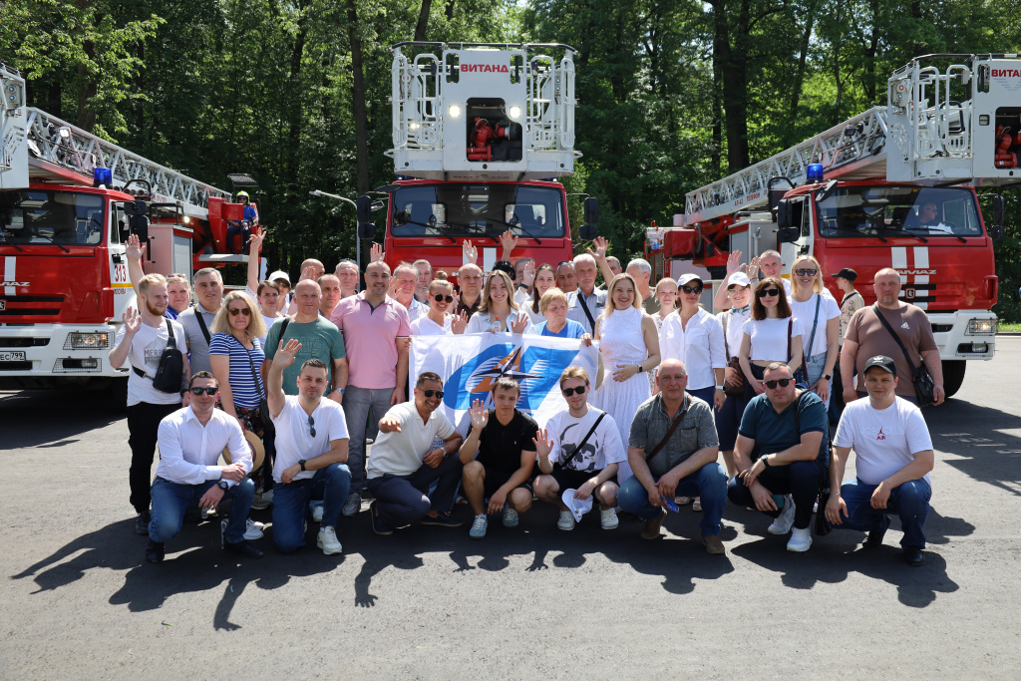

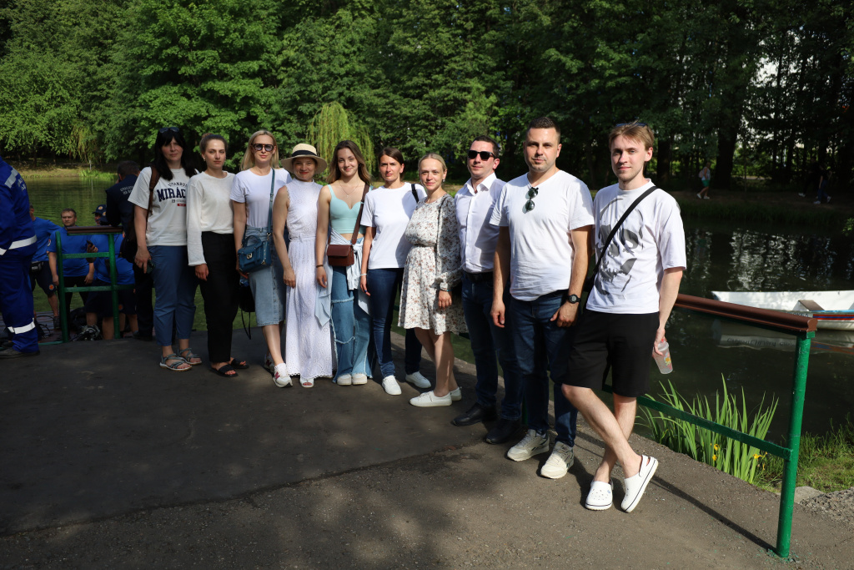

Адрес страницы: http://sppm.mos.ru/presscenter/news/detail/12417271.html
Государственное бюджетное учреждение города Москвы «Специальное предприятие при Правительстве Москвы»

